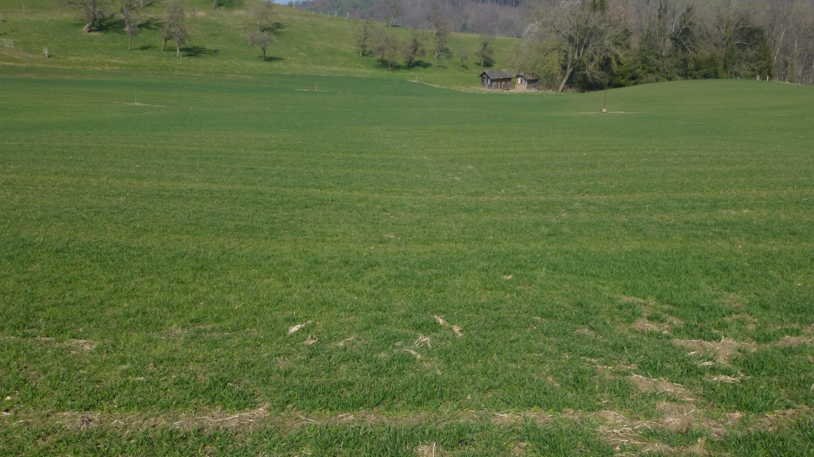
44.42 Chänelbächli, eingedolter Oberlauf/Drainagesystem auf Gebiet Niederdorf

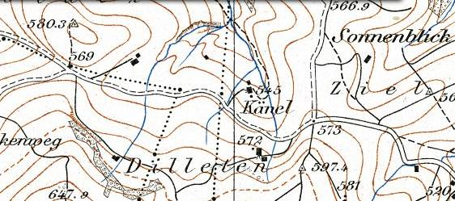
Siegfried-karte ca. 1940 mit Ästen im Oberlauf des Chänel-bächlis

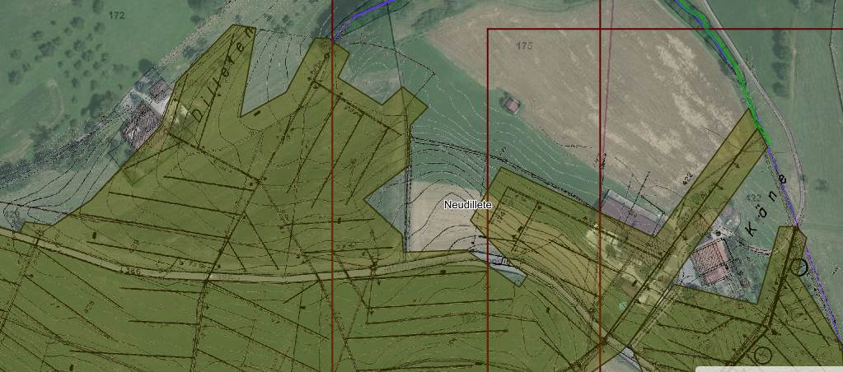
44.42 Chänelbächli

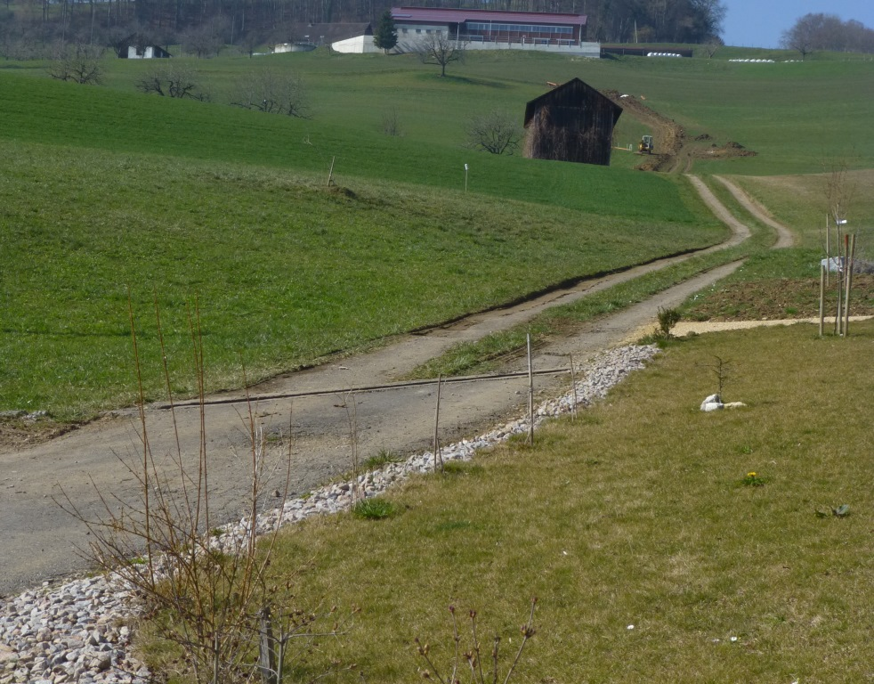
44.105 Leebächli, eingedolter Abschnitt, oberhalb davon wird Drainage erneuert

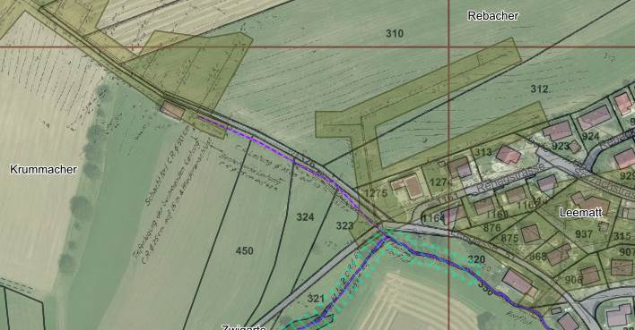
44.105 Leebächli
eingedolter Abschnitt

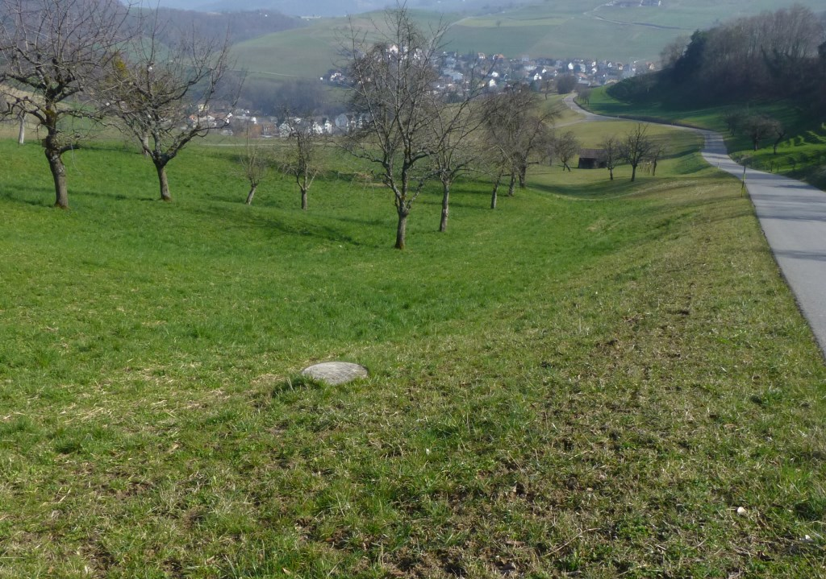
44.202 Mettlenbächli, Drainagesystem im Bereich des südlichen Astes

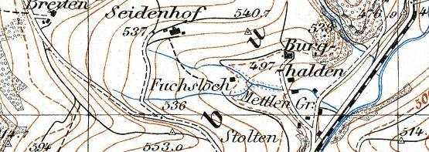
Siegfried-karte ca. 1940 mit Ästen im Oberlauf des Mettlen-bächlis

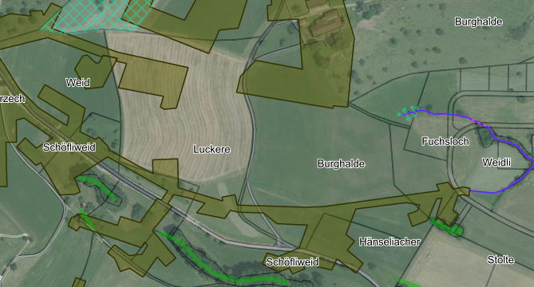
44.202 Mettlenbächli

